СПЕКТРЫ ОДМР NV- ЦЕНТРОВ В НАНОСЛОЯХ И НАНОСТОЛБАХ АЛМАЗА ПОСЛЕ ТРАВЛЕНИЯ СФОКУСИРОВАННЫМ ПУЧКОМ ИОНОВ Gа

С.Н. Подлесный 1), В.А. Антонов1), В.П. Попов1*),  
1) ИФП СО РАН им. А.В. Ржанова, Новосибирск, Россия

*) e-mail: popov@isp.nsc.ru

Для формирования ансамблей, содержащих от 25 до 2500 NV центров (Рис. 1), на пластинах алмаза с NV центрами изготавливались матрицы из круглых меза-структур (наностолбов) диаметром 50-300 нм и высотой от 300 до 500 нм с периодом 1.5 – 3 мкм безмасочным ионным травлением сфокусированным ионным пучком (FIB) Ga+ (Рис. 1а).

|  |  |
| --- | --- |
|  |  |

Рисунок 1 (а) СЭМ микроизображение массива 3×3 наностолбов алмаза диаметром 300 нм и высотой 400 нм, содержащих 2500 NV- центров; (b) спектры ОДМР NV центров, индуцированных протонами с энергией 36 кэВ (Н2+, 72 кэВ, 3×1016 см-2), при непрерывной накачке сфокусированным лазерным пучком диаметром 2 мкм на длине волны λ=532 нм в образце типа Ib в нормальном к поверхности магнитном поле напряженностью: Спектры сдвинуты по вертикали на величину, равную магнитной индукции в Гс.

После FIB интенсивность ФЛ в наностолбе при λ = 637.5 nm в 15 раз меньше, чем в сплошном слое, что соответствует 2500 NV- центров в нем. В отличие от сплошного слоя, в спектрах ОДМР видны резонансы от NV центров с осью вдоль столба (Рис. 1b), что соответствует теоретической модели [1].

ЛИТЕРАТУРА

1. Для книг: авторы, название книги (полностью), место издания, издательство, год, число страниц.

2. Для сборников: авторы // В сб. Название сборника, № (или выпуск), место издания, издательство, год, страница.

3. Для статей в журналах: авторы, // Название журнала, год, том, № (или выпуск), страница.

Перед формированием литографической маски пластины алмаза покрывались слоем вольфрама толщиной 80-120 нм с помощью магнетронного напыления.

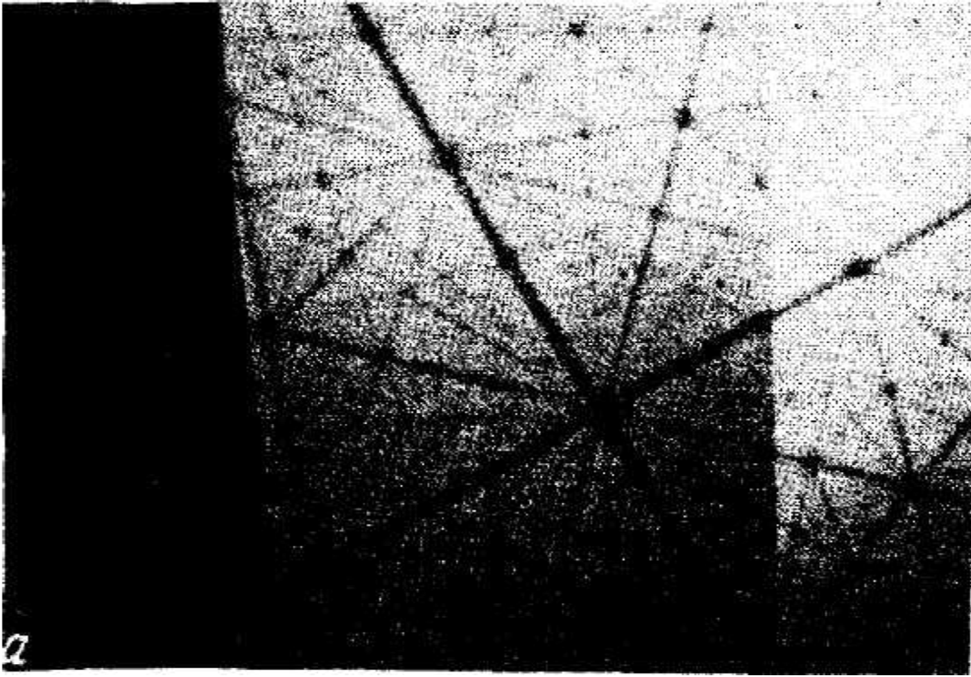Тезисы представляются объемом не более 1 страницы формата А5 (14,8×21 см) шрифтом Times New Roman через 1 интервал, размер шрифта – 11 пт, текст следует выровнять по ширине, но без переносов. Поля: верхнее – 1,12 см, нижнее – 1,25 см, левое – 2,5 см и правое – 1,5 см. Отступ первой строки абзаца – 0,75 см. Рисунки и таблицы помещаются там, где на них есть ссылка (см. Рис.1), а не в конце текста.

Подписи к иллюстрациям печатать через 1 интервал шрифтом 9 пт. Цитируемая литература дается общим списком за текстом. В тексте ссылка указывается цифрой в косых скобках. На каждую работу должна быть отдельная ссылка.

ЛИТЕРАТУРА

1. Для книг: авторы, название книги (полностью), место издания, издательство, год, число страниц.

2. Для сборников: авторы // В сб. Название сборника, № (или выпуск), место издания, издательство, год, страница.

3. Для статей в журналах: авторы, // Название журнала, год, том, № (или выпуск), страница.

SEM Bird-eye view